รายงานการปฏิบัติราชการประจำเดือนกุมภาพันธ์ 2567
ประจำปีงบประมาณ พ.ศ.2567
ด่านตรวจคนเข้าเมืองท่าอากาศยานหาดใหญ่

1. งานสืบสวนปราบปราม
7 ก.พ.2567

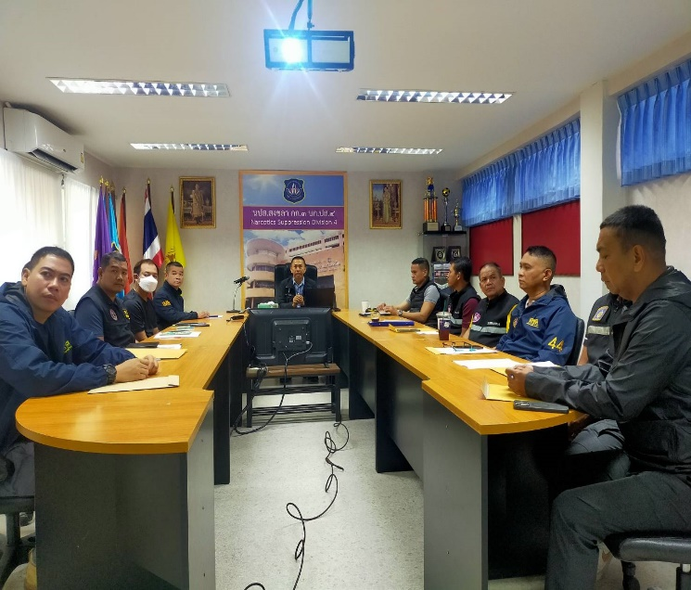
เมื่อวันที่ 7 ก.พ.2567 เวลา 11.00 น. พ.ต.ท.สราวุธ นพกาศ สว.ด่าน ตม.ทอ.หาดใหญ่ เข้าร่วมการประชุมโต๊ะข่าว ชปส.ภาค 9 ร่วมกับ กก.3 บก.ปส.4 เพื่อแลกเปลี่ยนข้อมูลข่าวสารยาเสพติดในพื้นที่รับผิดชอบ ประจำเดือน ก.พ.67 ณ ห้องประชุม บก.ปส.4 อ.หาดใหญ่ จว.สงขลา
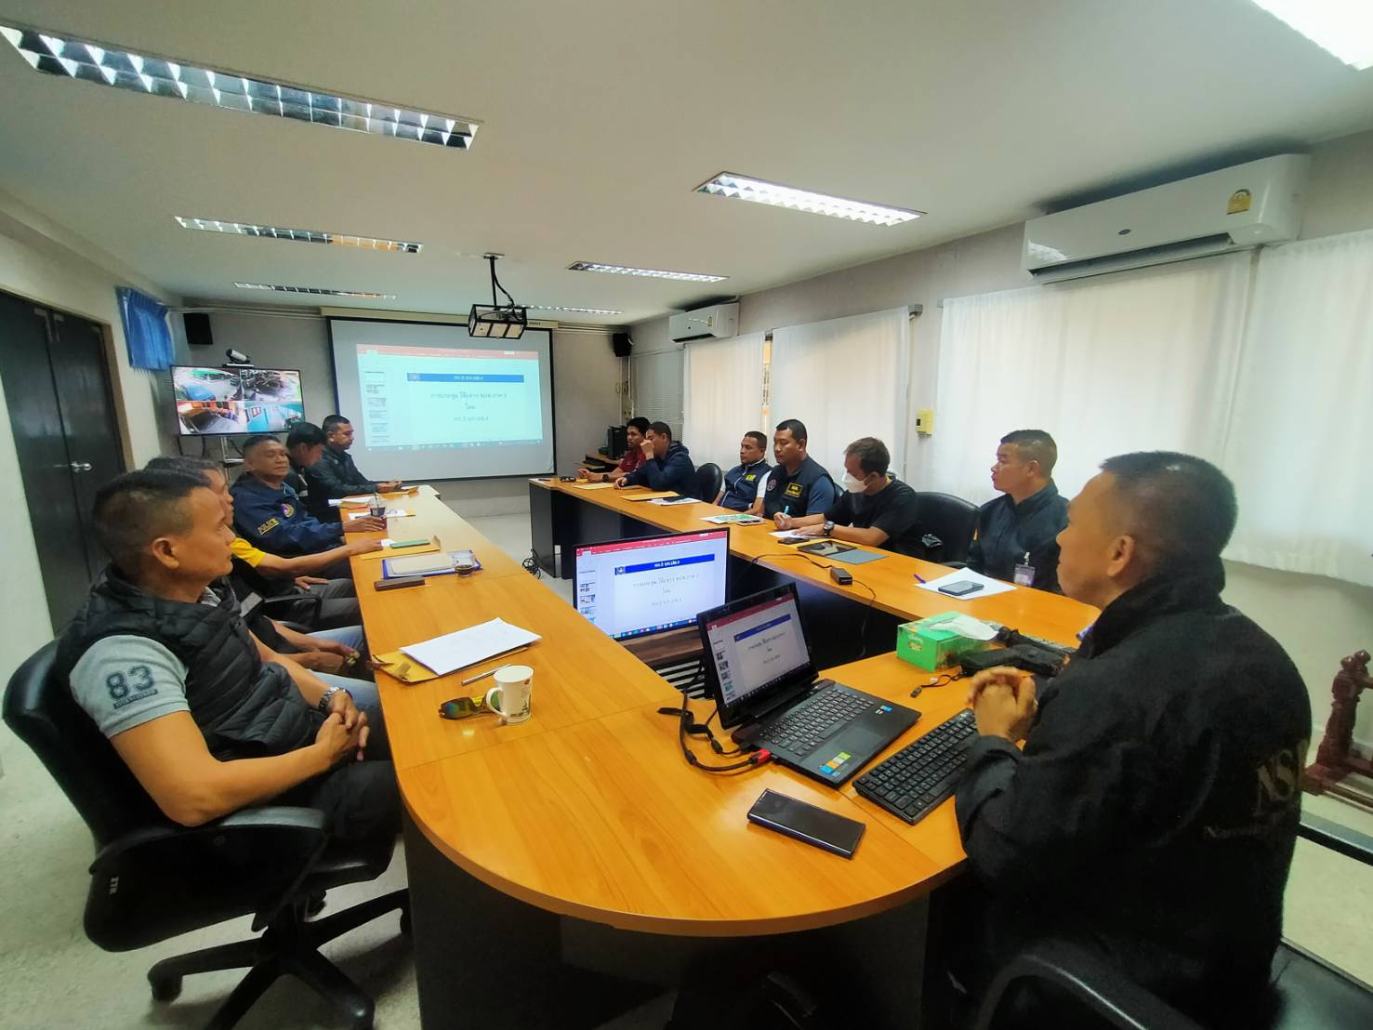

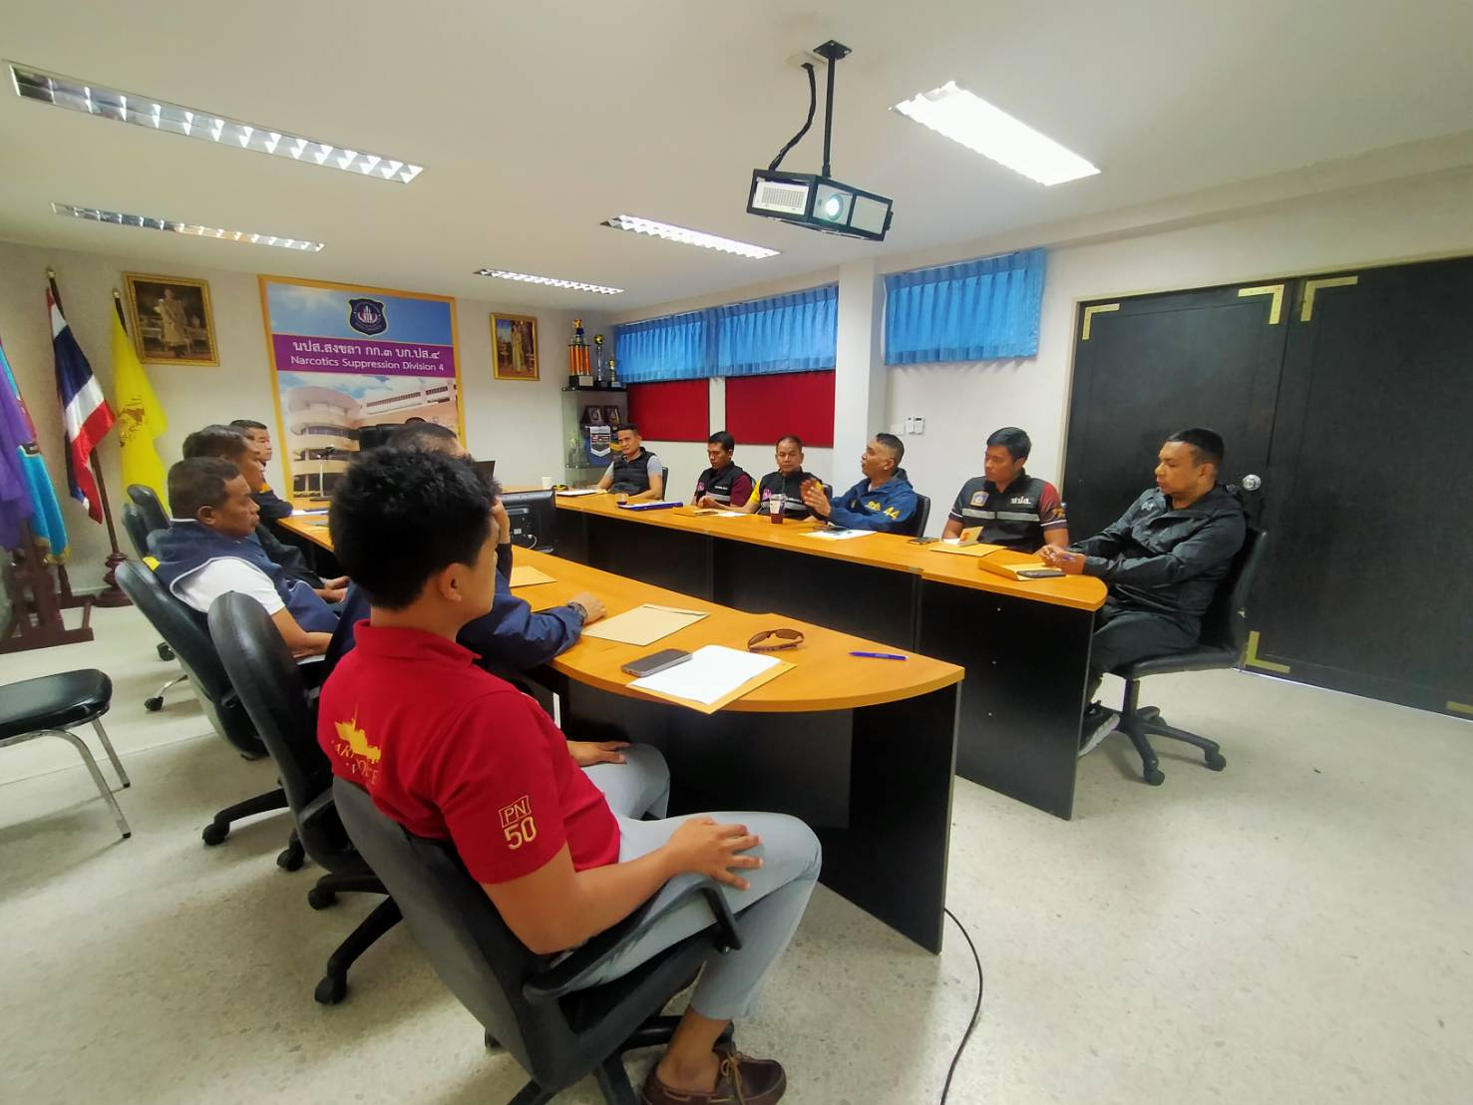
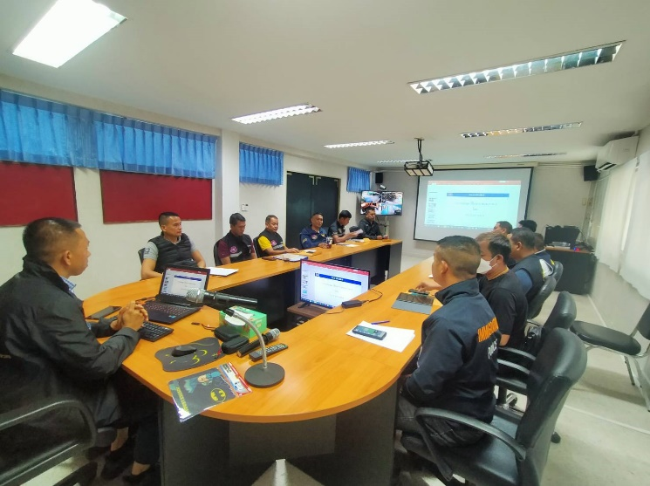

12 ก.พ.2567
เมื่อวันที่ 12 ก.พ.2567 เวลา 09.00 น. ร.ต.อ.กฤศณัฏฐ์ คงยัง รอง สว.ด่าน ตม.ทอ.หาดใหญ่ พร้อมข้าราชการตำรวจในสังกัด ด่าน ตม.ทอ.หาดใหญ่ ชุดสืบสวนปราบปราม ร่วมบูรณาการกับหน่วยภายใน ทอ.หาดใหญ่ EOD, สห.ทอ.กองบิน 56, ตำรวจท่องเที่ยว และ เจ้าหน้าที่ด่านควบคุมโรค ร่วมกัน ตรวจสอบ สังเกตการณ์ภายในและภายนอก อาคารของท่าอากาศยานหาดใหญ่ เพื่อป้องกันและปราบปรามการก่ออาชญากรรมจากผู้ไม่หวังดี

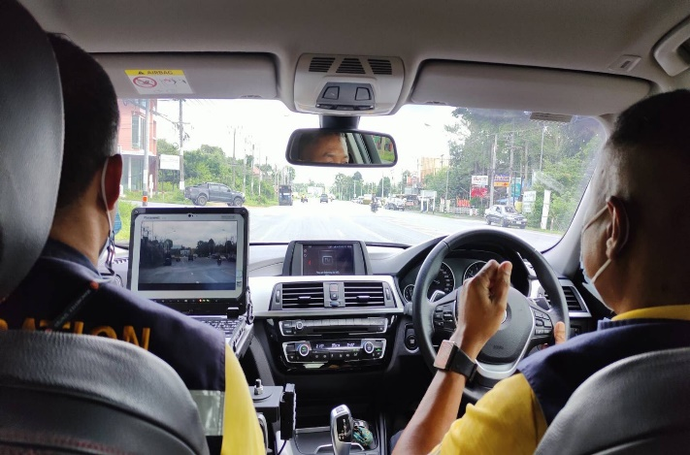
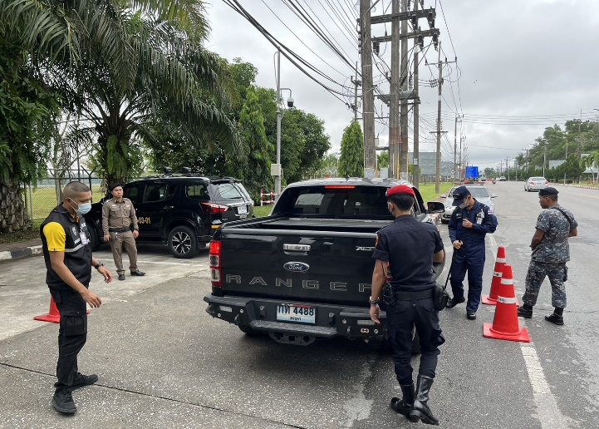

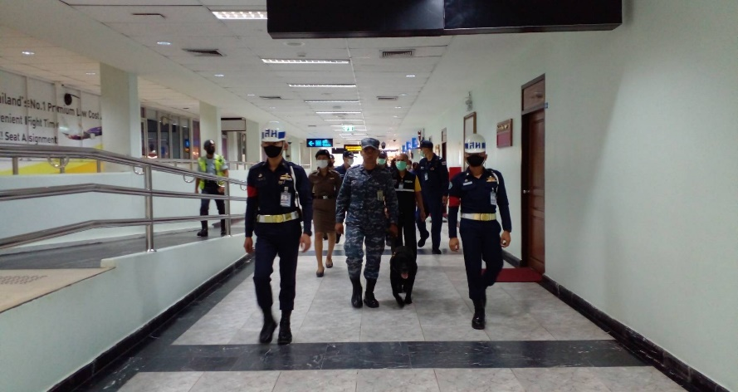
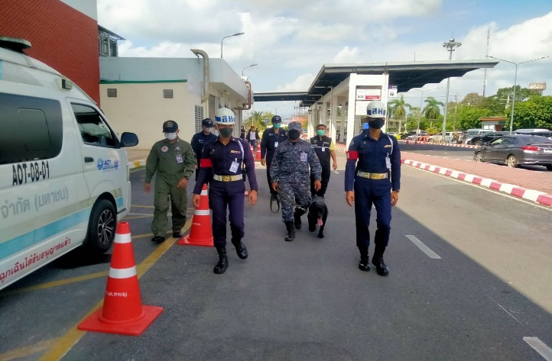

2.งานบริการคนต่างด้าว

- ด่าน ตม.ทอ.หาดใหญ่ ไม่มีการปฏิบัติภารกิจนี้ แต่อย่างใด -

3. งานตรวจบุคคลและยานพาหนะ
9 ก.พ.2567
เมื่อวันที่ 9 ก.พ.2567 ว่าที่ ร.ต.อ.หญิง อาภา สุวรรณยุหะ รอง สว.(อก)ด่าน ตม.ทอ.หาดใหญ่ พร้อมข้าราชการตำรวจในสังกัด ชุดตรวจบุคคลและยานพาหนะ เข้าร่วมกิจกรรมเทศกาลตรุษจีน ประจำปี 2567 เพื่อส่งเสริมภาพลักษณ์การท่องเที่ยว และกระตุ้นเศรษฐกิจการท่องเที่ยวในจังหวัดสงขลา ตามนโยบายของรัฐบาล ณ บริเวณซุ้มกิจกรรม ทหญ. (หน้าร้านโกปีเตี๊ยม) ชั้น 1 อาคารผู้โดยสาร ท่าอากาศยานหาดใหญ่ ต.คลองหลา อ.คลองหอยโข่ง จว.สงขลา
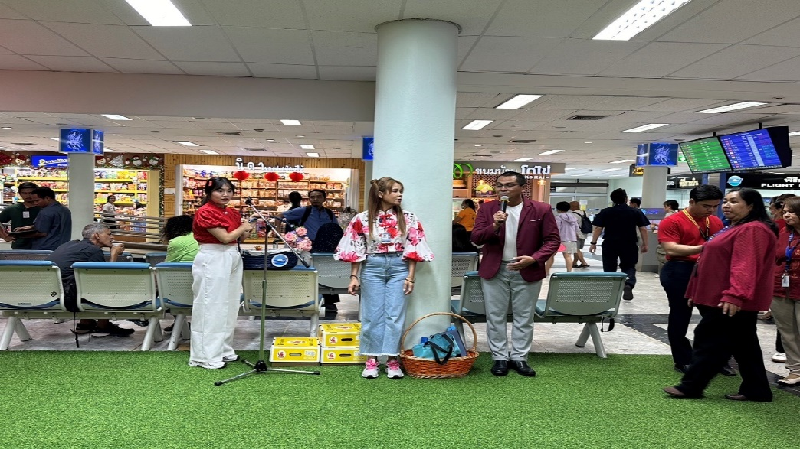
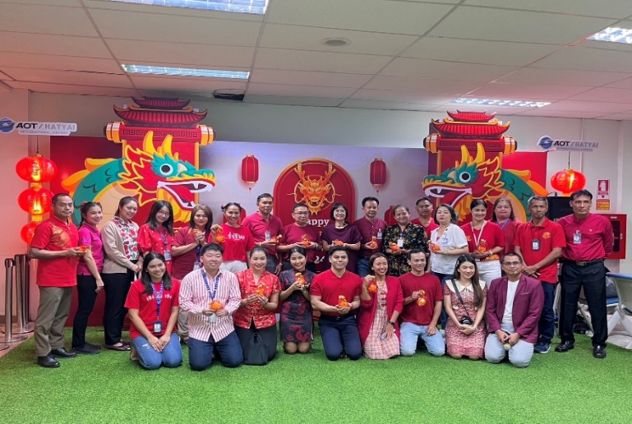

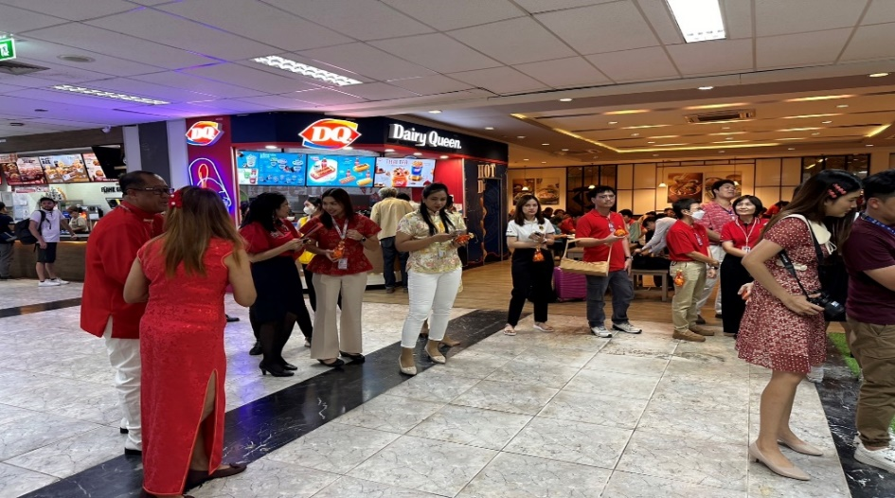
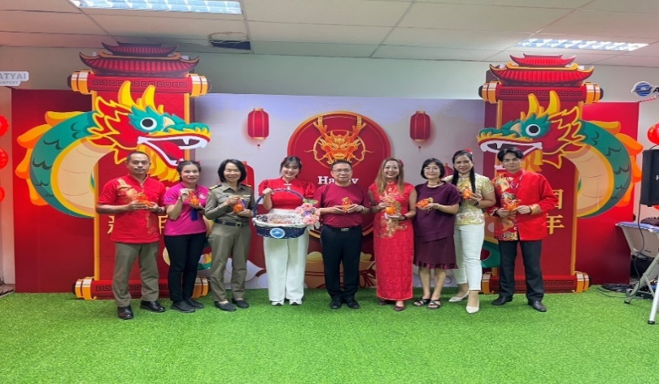

15 ก.พ.2567
เมื่อวันที่ 15 ก.พ.2567 เวลา 18.20 น. ว่าที่ ร.ต.อ.หญิง อาภา สุวรรณยุหะ รอง สว.(อก)ด่าน ตม.ทอ.หาดใหญ่ พร้อมข้าราชการตำรวจในสังกัด ดำเนินการตรวจคนไทยพ้นโทษ ส่งกลับประเทศไทยจากสถานกักกัน Semenyih รัฐ Selangor ประเทศมาเลเซีย โดยสายการบิน Air Asia เที่ยวบิน FD309 ณ บริเวณจุดตรวจขาเข้าระหว่างประเทศ ชั้น 1 อาคารผู้โดยสาร ท่าอากาศยานหาดใหญ่ อ.คลองหอยโข่ง จว.สงขลา
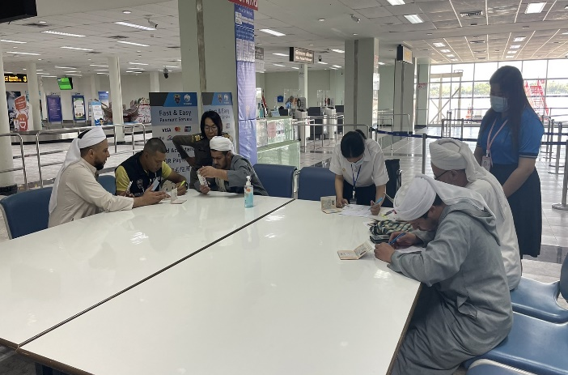
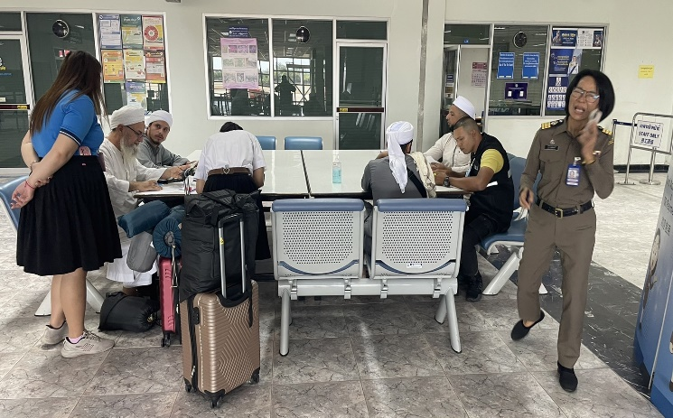

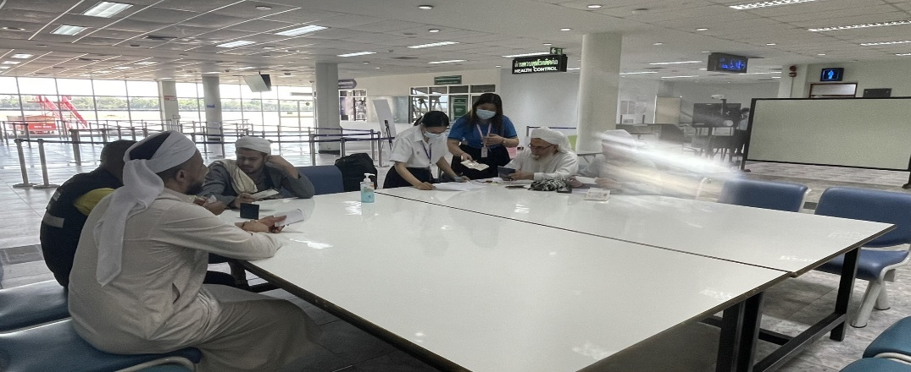
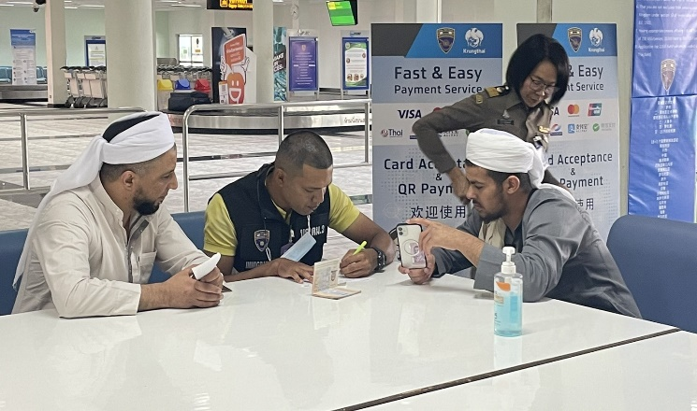

4. งานอำนวยการ/งานธุรการ
9 ก.พ.2567
เมื่อวันที่ 9 ก.พ.2567 เวลา 08.30 น. คณะทำงานเตรียมรับการประเมินคุณธรรมและความโปร่งใสในการดำเนินงานของหน่วยงานภาครัฐของด่าน ตม.ทอ.หาดใหญ่ เข้าร่วมกิจกรรม Clinic ITA 2024 (สถานีตำรวจ) ครั้งที่ 1 สำหรับตรวจคนเข้าเมืองจังหวัด และ ด่านตรวจคนเข้าเมืองในสังกัดสำนักงานตรวจคนเข้าเมือง สถานีตำรวจในสังกัดกองบัญชาการตำรวจท่องเที่ยว และสถานีตำรวจในสังกัดกองบังคับการตำรวจทางหลวง ผ่านระบบ ZOOM ณ ห้องประชุม ชั้น 2 อาคารที่ทำการ ด่าน ตม.ทอ.หาดใหญ่ อ.หาดใหญ่ จว.สงขลา
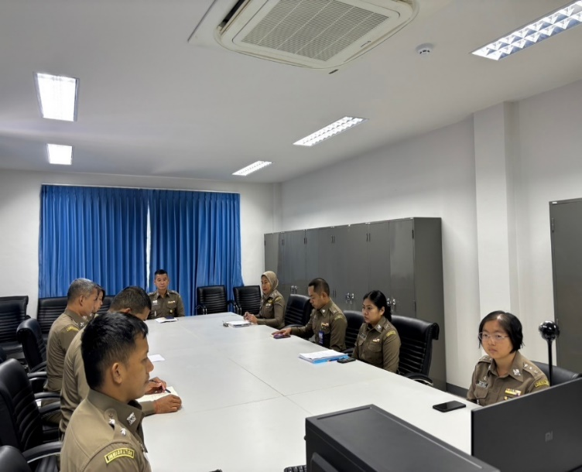
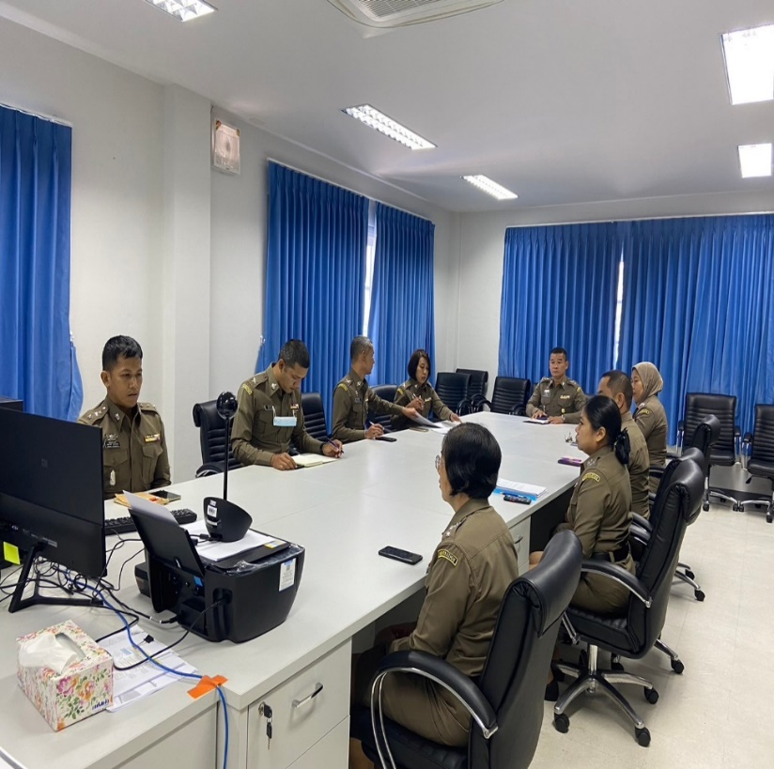

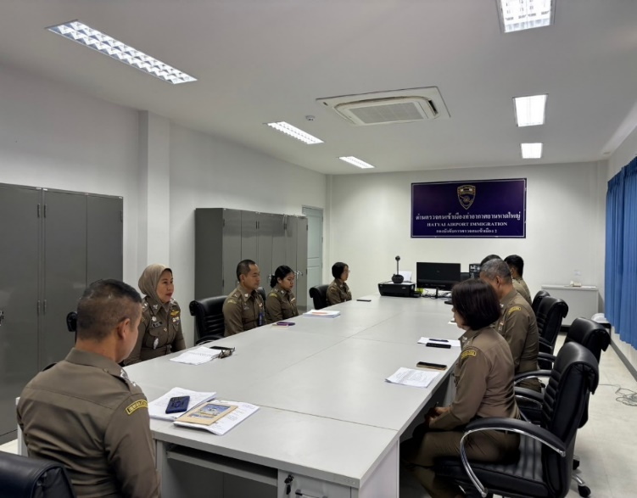
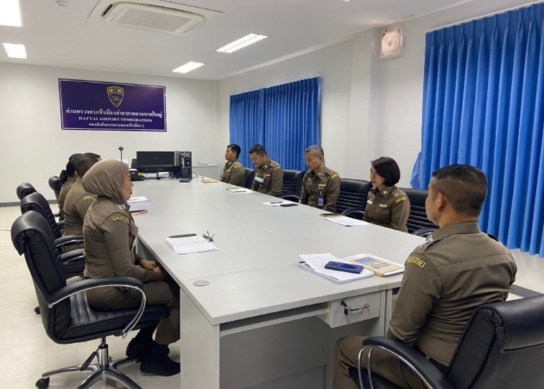

9 ก.พ.2567
เมื่อวันที่ 9 ก.พ.2567 เวลา 09.00 น. พ.ต.ท.สราวุธ นพกาศ สว.ด่าน ตม.ทอ.หาดใหญ่ เข้าร่วมประชุมคณะกรรมการรักษาความปลอดภัย ณ ท่าอากาศยานหาดใหญ่ ครั้งที่ 1/2567 ตามแผนรักษาความปลอดภัย ในการบินพลเรือนแห่งชาติ (National Civil Aviation Security Programme: NCASP) และเพื่อเป็นประสานความร่วมมือด้านการรักษาความปลอดภัยระหว่างหน่วยงานที่เกี่ยวข้อง ณ ห้องประชุม 1 ชั้น 2 อาคารสำนักงาน ท่าอากาศยานหาดใหญ่ อ.คลองหอยโข่ง จว.สงขลา
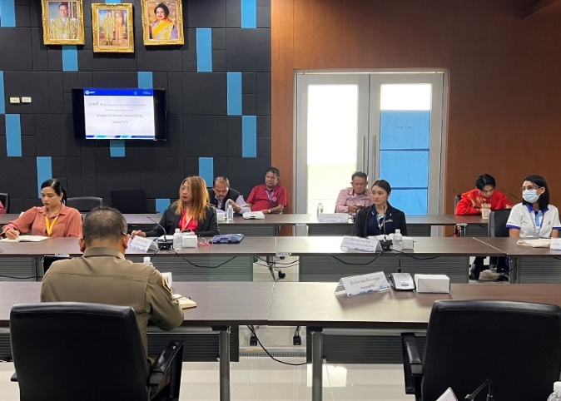
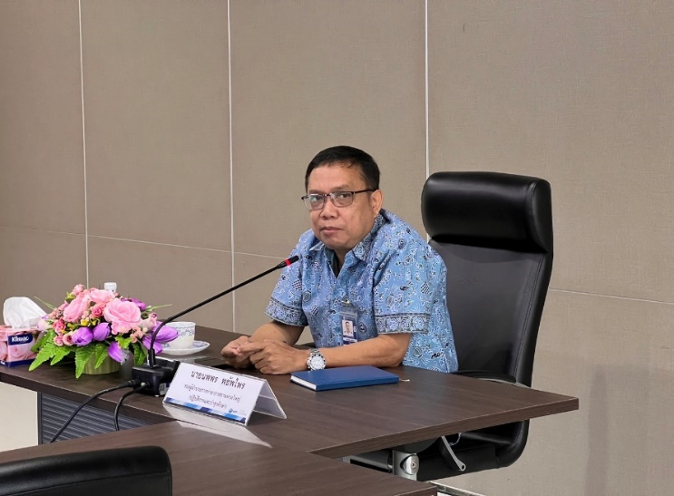

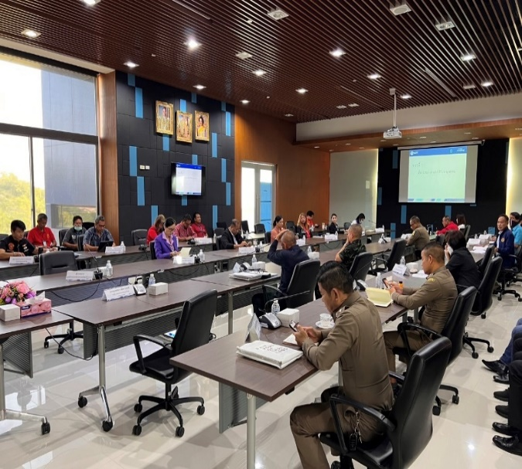
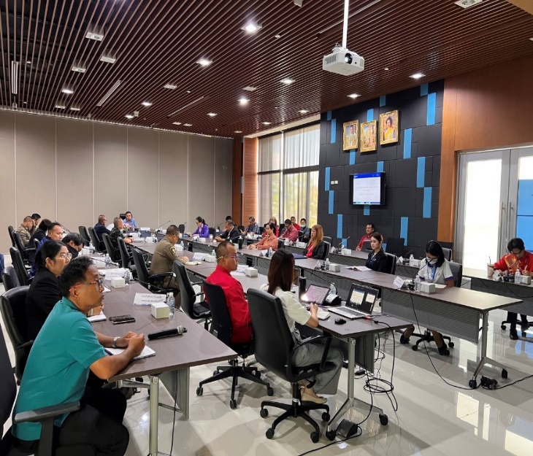

15 ก.พ.2567
เมื่อวันที่ 15 ก.พ.2567 เวลา 13.00 น. พ.ต.ท.สราวุธ นพกาศ สว.ด่าน ตม.ทอ.หาดใหญ่ พร้อมข้าราชการตำรวจในสังกัด ด่าน ตม.ทอ.หาดใหญ่ เข้าร่วมประชุมขับเคลื่อนการประเมินคุณธรรม และความโปร่งใส ในการดำเนินงานของหน่วยงานภาครัฐ ประจำปีงบประมาณ พ.ศ.2567 (Integrity and Transparency Assessment : ITA) ณ ห้องประชุม ชั้น 2 อาคารที่ทำการ ด่าน ตม.ทอ.หาดใหญ่ อ.หาดใหญ่ จว.สงขลา
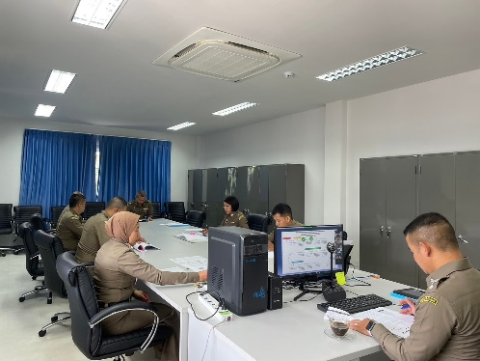
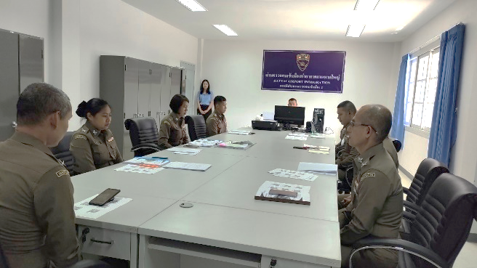

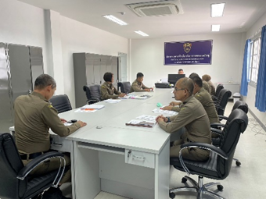
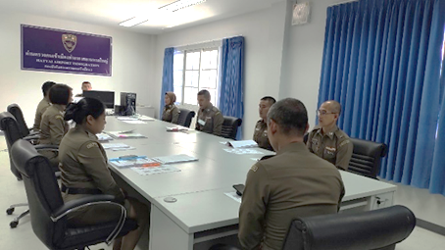

19 ก.พ.2567
เมื่อวันที่ 19 ก.พ.2567 เวลา 13.30 น.ร.ต.อ.กฤดกานต์ กฤษณะพันธ์ รอง สว.ด่าน ตม.ทอ.หาดใหญ่ เข้าร่วมประชุมคณะกรรมการส่งเสริมและสนับสนุนการจัดงาน Hat Yai 21 ครั้งที่ 1/2567 ณ ห้องประชุม 1 ชั้น 5 ศาลากลางจังหวัดสงขลา อ.เมือง จว.สงขลา
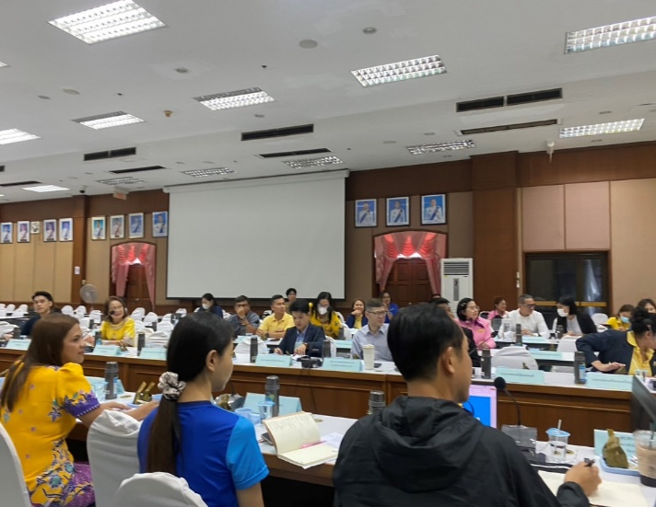
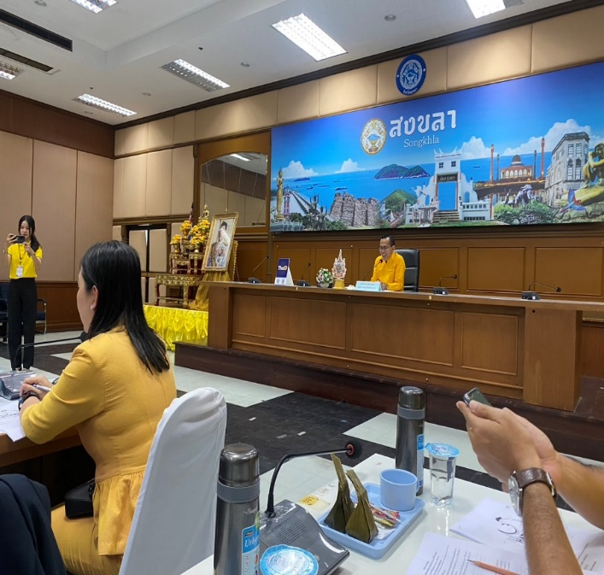

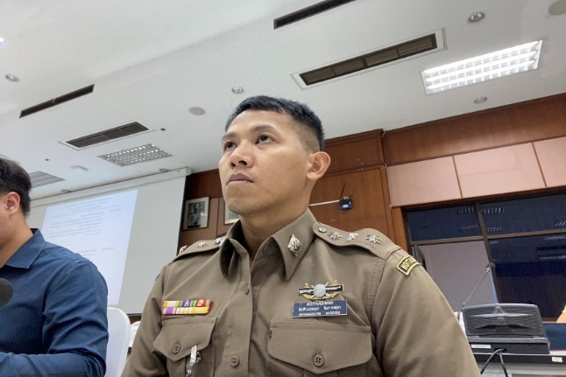
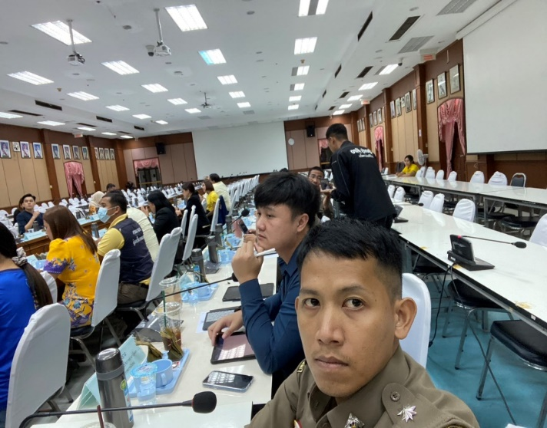

20 ก.พ.2567
เมื่อวันที่ 20 ก.พ.2567 เวลา 11.00 น. พ.ต.ท.สราวุธ นพกาศ สว.ด่าน ตม.ทอ.หาดใหญ่ ดำเนินการกำชับข้าราชการตำรวจในสังกัด ด่าน ตม.ทอ.หาดใหญ่ งานอำนวยการ ตรวจสอบติดตาม การปฏิบัติงานของผู้ใต้บังคับบัญชา ตามแผนบริหารความเสี่ยงต่อการรับสินบนที่กำหนด ให้ดำเนินการตามมาตรการในการควบคุมความเสี่ยงที่เหมาะสมของด่าน ตม.ทอ.หาดใหญ่ เพื่อให้เกิดประสิทธิภาพและประสิทธิผลประชาชน เกิดความเชื่อมั่นและศรัทธาต่อการปฏิบัติหน้าที่ของข้าราชการตำรวจ ณ ห้องประชุม ชั้น 2 อาคารที่ทำการ ด่าน ตม.ทอ.หาดใหญ่ อ.หาดใหญ่ จว.สงขลา
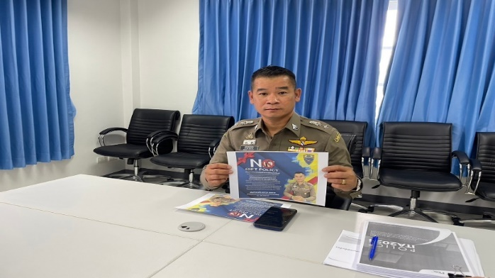
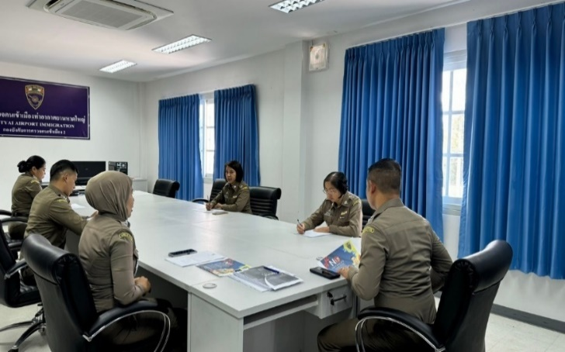

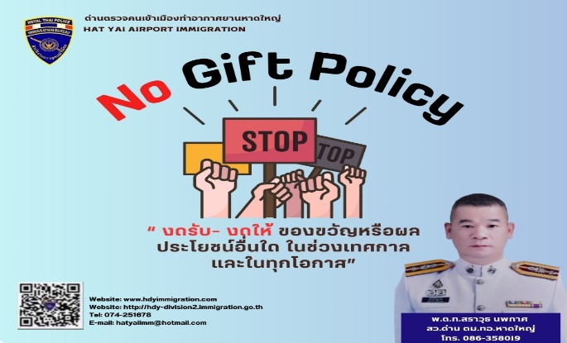
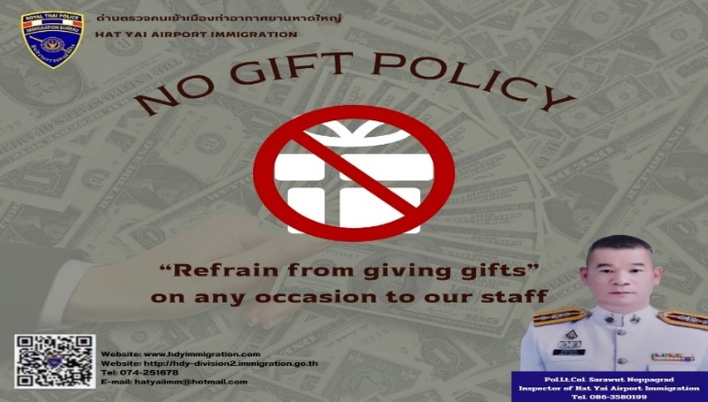

20 ก.พ.2567
เมื่อวันที่ 20 ก.พ.2567 เวลา 13.00 น. พ.ต.ท.สราวุธ นพกาศ สว.ด่าน ตม.ทอ.หาดใหญ่ กำชับข้าราชการตำรวจในสังกัด ด่าน ตม.ทอ.หาดใหญ่ งานตรวจบุคคลและยานพาหนะ งานสืบสวนปราบปราม ตรวจสอบติดตามการปฏิบัติงานของผู้ใต้บังคับบัญชาตามแผนบริหารความเสี่ยงต่อการรับสินบนที่กำหนด ให้ดำเนินการตามมาตรการในการควบคุมความเสี่ยงที่เหมาะสม ของ ด่าน ตม.ทอ.หาดใหญ่ เพื่อให้เกิดประสิทธิภาพและประสิทธิผล ประชาชนเกิดความเชื่อมั่นและศรัทธาต่อการปฏิบัติหน้าที่ของข้าราชการตำรวจ ณ บริเวณห้องโถง ขาออกระหว่างประเทศ ชั้น 2 อาคารผู้โดยสาร ท่าอากาศยานหาดใหญ่ อ.คลองหอยโข่ง จว.สงขลา
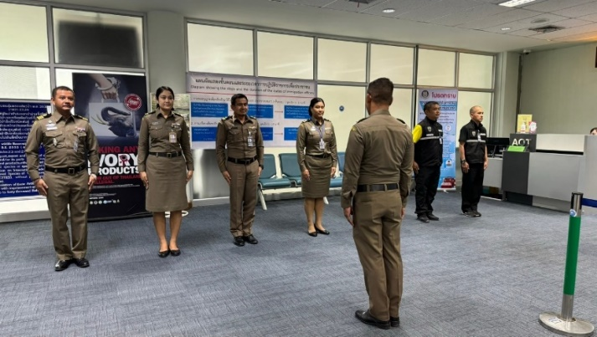
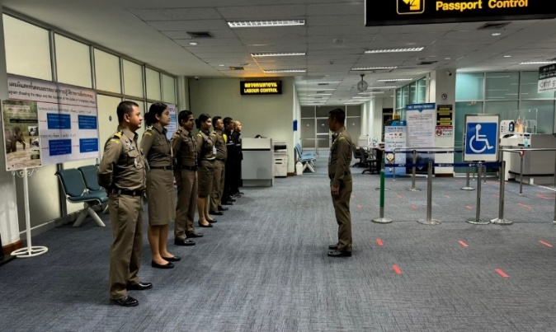

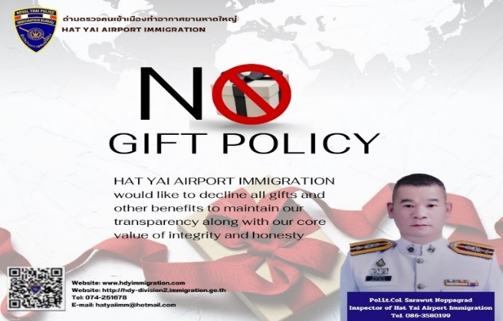
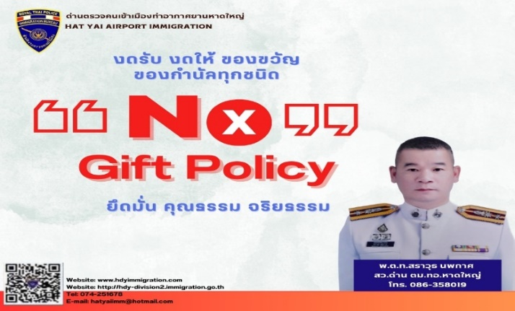

23 ก.พ.2567
เมื่อวันที่ 23 ก.พ.67 เวลา 13.00 น. พ.ต.ท.สราวุธ นพกาศ สว.ด่าน ตม.ทอ.หาดใหญ่ กำชับข้าราชการตำรวจในสังกัด ด่าน ตม.ทอ.หาดใหญ่ ดำเนินกิจกรรมการมีส่วนร่วมเสริมสร้างคุณธรรมและความโปร่งใส และการต่อต้านการทุจริต/ต่อต้านสินบนในหน่วยงาน และกำกับติดตามดูแล การเปิดเผยข้อมูลต่อสาธารณะ OIT ให้ข้าราชการตำรวจในสังกัดงานอำนวยการ ณ อาคารที่ทำการ ด่าน ตม.ทอ.หาดใหญ่ อ.หาดใหญ่ จว.สงขลา
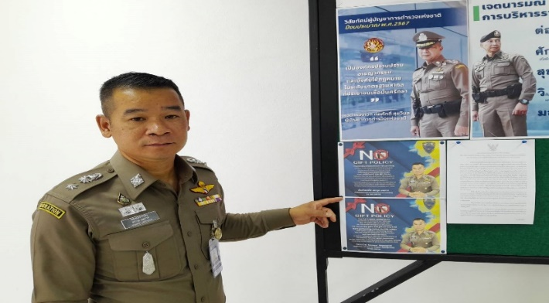
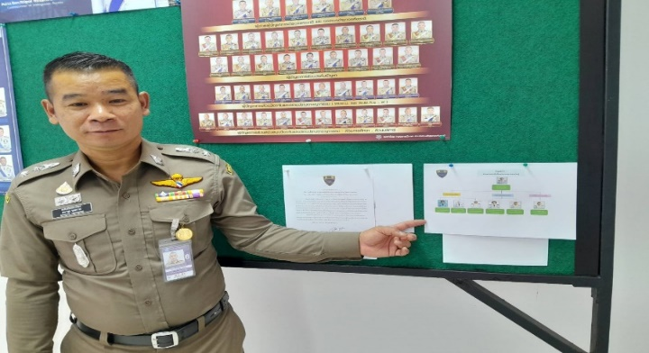

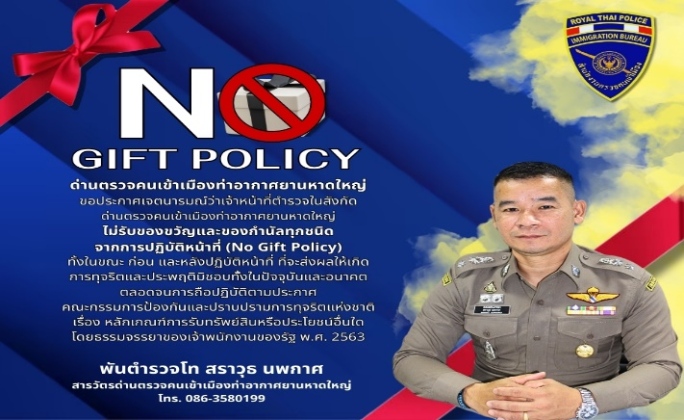
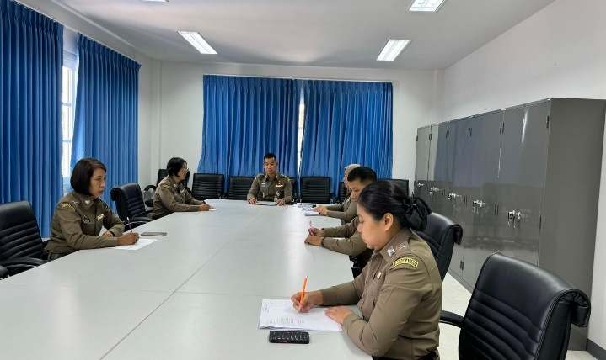

29 ก.พ.2567
เมื่อวันที่ 29 ก.พ.67 เวลา 10.00 น. พ.ต.ท.สราวุธ นพกาศ สว.ด่าน ตม.ทอ.หาดใหญ่ ถ่ายทอดนโยบายข้อกำชับ และข้อสั่งการ ของ ผบ.ตร., ผบช.สตม. และ ผบก.ตม.2 ให้แก่ข้าราชการตำรวจในสังกัด ด่าน ตม.ทอ.หาดใหญ่ ในการประชุมบริหาร ด่าน ตม.ทอ.หาดใหญ่ ครั้งที่ 2/2567 ณ ห้องประชุม ด่าน ตม.ทอ.หาดใหญ่ ชั้น 3 อาคารที่ทำการ ด่าน ตม.ทอ.หาดใหญ่ อ.หาดใหญ่ จว.สงขลา
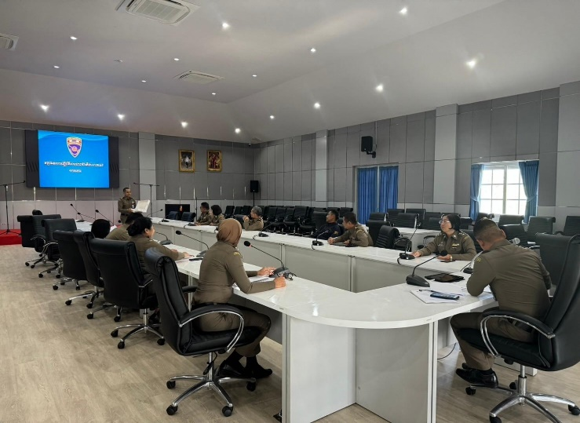
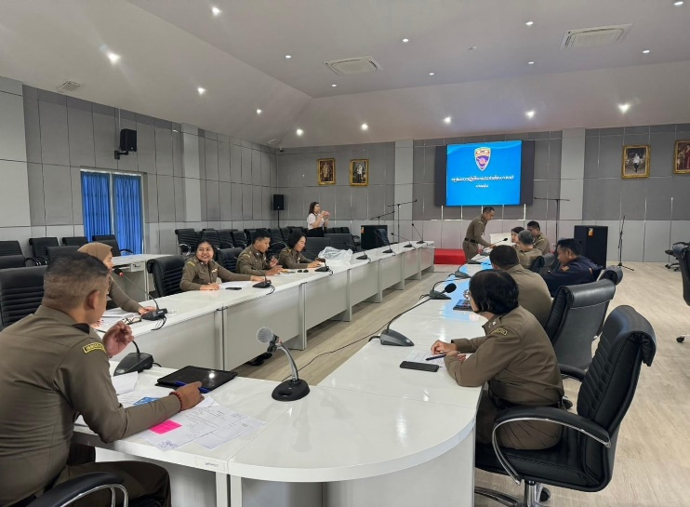

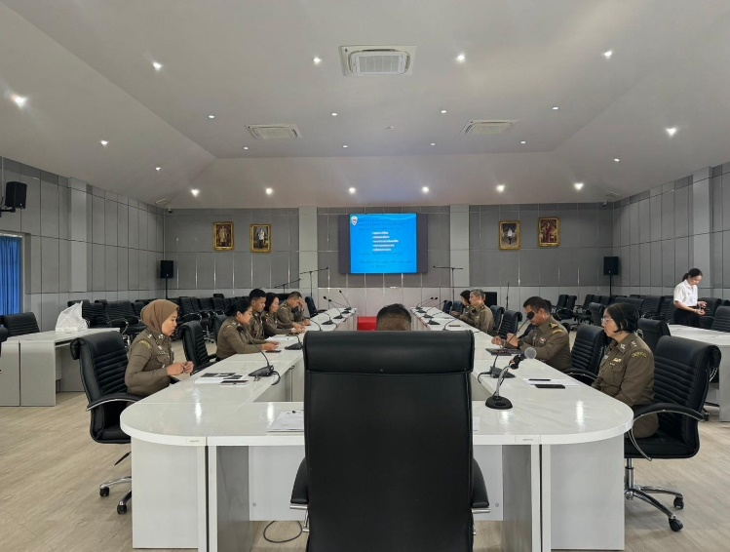
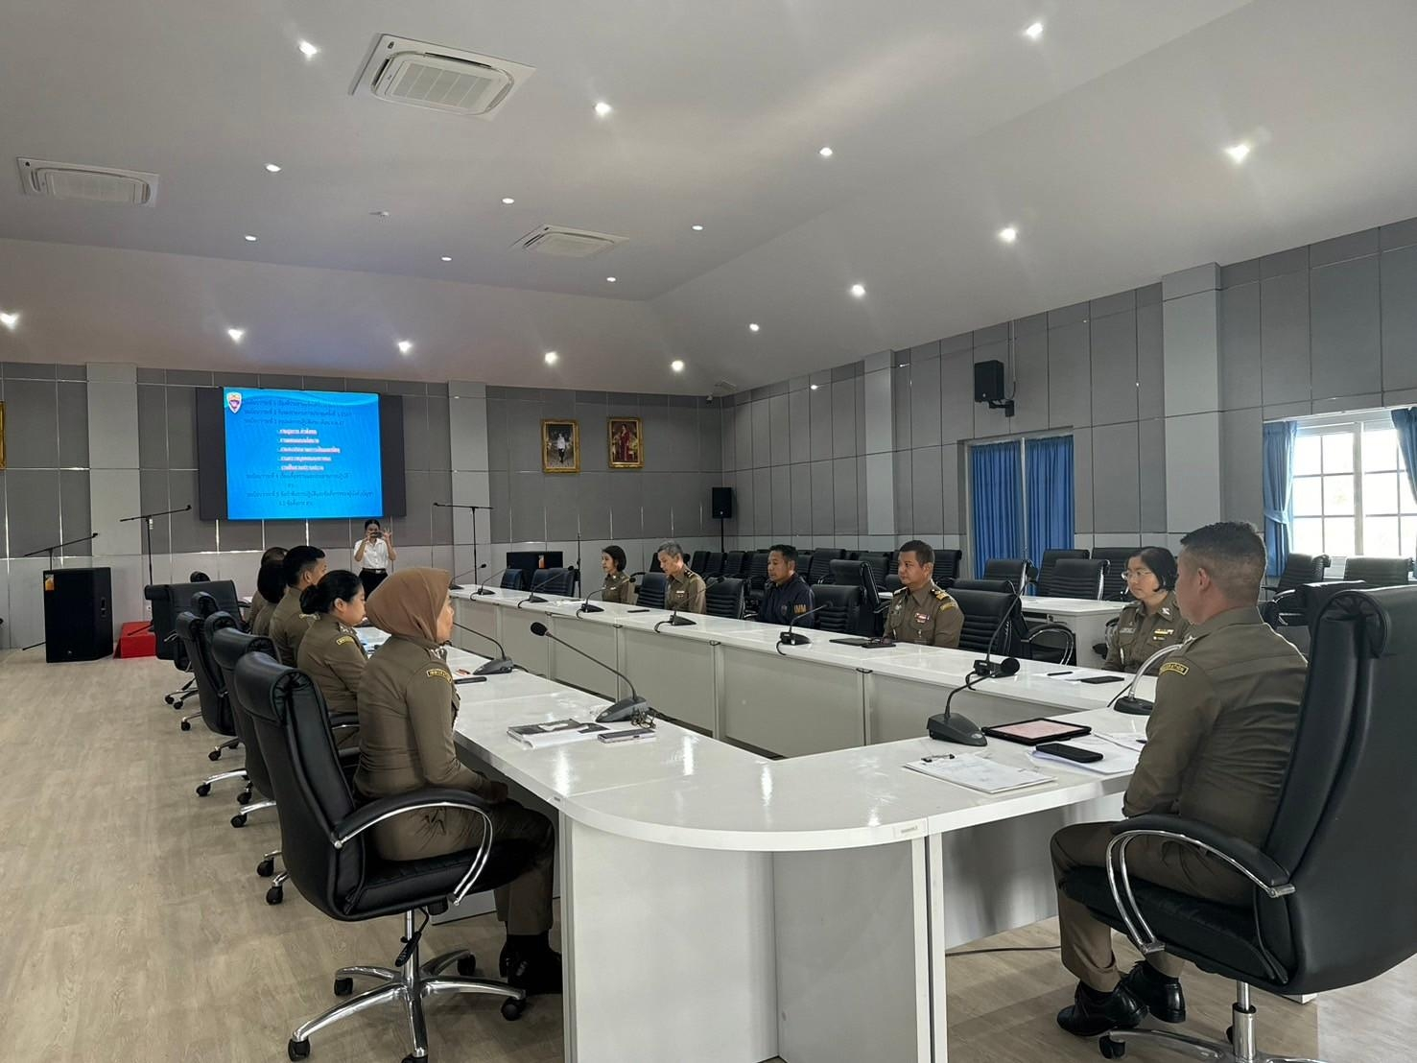

29 ก.พ.2567
เมื่อวันที่ 29 ก.พ.67 เวลา 13.00 น. พ.ต.ท.สราวุธ นพกาศ สว.ด่าน ตม.ทอ.หาดใหญ่ ดำเนินการตรวจสอบ กำกับ ติดตาม การเผยแพร่ข้อมูลสาธารณะ มีข้อมูลครบถ้วนตามรายด้าน ทั้ง 24 ด้าน หรือไม่ ต้องปรับปรุงแก้ไขเพิ่มเติมส่วนใด โดยแจ้งคณะทำงานจัดส่งข้อมูลเพิ่มเติมรวบรวมข้อมูลรายงานผู้บังคับบัญชา และประสาน แอดมินเว็บไซต์ แก้ไขปรับปรุงข้อมูล ให้เสร็จสิ้นภายในปฏิทินแผนการดำเนินงาน ณ ห้องประชุม ด่าน ตม.ทอ.หาดใหญ่ ชั้น 3 อาคารที่ทำการ ด่าน ตม.ทอ.หาดใหญ่ อ.หาดใหญ่ จว.สงขลา
